**МЕСТНЫЕ**

01

июля

2024

№386

**ВЕСТИ**

**ОФИЦИАЛЬНОЕ ИНФОРМАЦИОННОЕ ИЗДАНИЕ**

**ВЫСОКОГОРСКОГО СЕЛЬСОВЕТА**

**ЕНИСЕЙСКОГО РАЙОНА КРАСНОЯРСКОГО КРАЯ**

**Работать – с улыбкой,**

**Смотреть вперед – с оптимизмом,**

**Работать – всем вместе!**

|  |
| --- |
| **В номере:**   1. Информация |

**ВНИМАНИЕ**

**Памятка о мерах пожарной безопасности в летний период**

В связи с наступлением летнего периода, повышением температуры окружающей среды, ежегодно отмечается увеличение количества пожаров, погибших и травмированных при пожарах людей. Как правило, в этот период происходит несанкционированное сжигание сухой травы, мусора.

В целях недопущения трагедии следует обратить особое внимание на соблюдение следующих требований пожарной безопасности:

- не бросайте не затушенные окурки и спички в траву;

- не разводите костры вблизи зданий и сооружений, а также в лесопарковых зонах;

- не оставляйте брошенными на улице бутылки, битые стекла, которые превращаясь на солнце в линзу, концентрирует солнечные лучи до спонтанного возгорания находящейся под ней травы;

- не пользуйтесь мангалами и другими приспособлениями для приготовления пищи;

- не оставляйте промасленный или пропитанный бензином, керосином и иными горючими веществами обтирочный материал;

- не пользуйтесь пиротехническими изделиями;

- строго пресекайте шалость детей с огнем.

**Что делать, если вы оказались в зоне пожара:**

1. Почувствовав запах дыма, или обнаружив пожар, выясните, что горит, на какой площади, какова опасность распространения пожара. Если ли в зоне движения огня вы обнаружите пострадавших, то примите меры по их эвакуации в безопасное место. О случившемся сообщите в пожарную охрану по телефону 101 или 112. Оцените ситуацию, стоит ли пытаться потушить огонь самостоятельно или лучше поспешить за помощью. Это необходимо сделать даже в том случае, если пожар удалось потушить, так как возможно возобновление горения.

2. Выходите из опасной зоны быстро, перпендикулярно к направлению движения огня, используя открытые пространства. Вал низового огня лучше всего преодолевать против

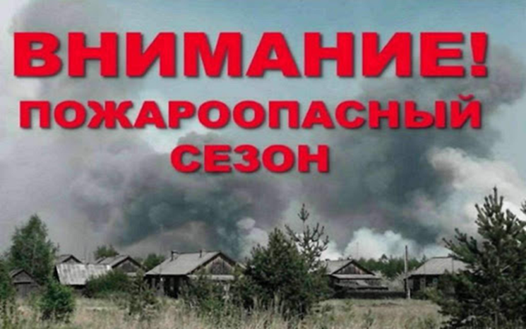

ветра, укрыв голову и лицо одеждой: при этом следует учесть ширину распространения низового огня и трезво оценить возможность преодоления вами этой полосы.

3. Выйдя на открытое пространство, дышите воздухом возле земли – там он менее задымлен, рот и нос прикройте ватно-марлевой повязкой или тряпкой.

4. Наиболее простые способы тушения: залить огонь водой из ближайшего водоема, засыпать песком либо нанести резкие скользящие удары по кромке огня зелеными ветками с отбрасыванием углей на выгоревшую площадь.

**ПОМНИТЕ**, что неумелое обращение с огнем приводит к человеческим жертвам и материальному ущербу. Лица, виновные в нарушении правил пожарной безопасности, в зависимости от характера нарушений и их последствий, несут административную или уголовную ответственность.

**В СЛУЧАЕ ПОЖАРА ИЛИ ПОЯВЛЕНИЯ ДЫМА** **НЕМЕДЛЕННО СООБЩИТЕ ПО ТЕЛЕФОНУ:**

**ПОЖАРНАЯ ОХРАНА – «101»,**

**ПОЛИЦИЯ – «102»,**

**СКОРАЯ ПОМОЩЬ – «103»,**

**С МОБИЛЬНОГО ТЕЛЕФОНА – «112»,**

**УКАЗАВ ТОЧНЫЙ АДРЕС.**

**В МИНЭКОЛОГИИ КРАЯ ПОСТУПИЛО СВЫШЕ 170 ЗАЯВОК НА ЛИКВИДАЦИЮ НЕСАНКЦИОНИРОВАННЫХ СВАЛОК**

В министерстве экологии Красноярского края подвели промежуточные итоги приема заявок на предоставление субсидий муниципальным образованиям для ликвидации несанкционированных свалок. Впервые в рамках отраслевой госпрограммы из краевого бюджета на эти цели выделено 200 млн рублей. От территорий поступило уже свыше 170 заявок.

На ликвидацию одной несанкционированной свалки выделяется до 4 млн рублей при условии софинансирования из местного бюджета. Муниципалитет также должен быть готов переместить всю несанкционированную свалку на законный объект – полигон.

К заявке территориям нужно приложить сведения об объеме размещенных отходов, площади и координатах захламленного участка, обоснование сроков выполнения работ и сметы их проведения.

Юлия Гуменюк, первый заместитель министра экологии Красноярского края:

«Муниципальные образования с готовностью откликнулись на инициативу министерства помочь в наведении порядка на территориях. Мы впервые вышли с таким предложением. Двести миллионов рублей распределим между муниципалитетами, и уже в этом году в городах и районах края станет значительно меньше несанкционированных свалок».

На следующей неделе заявки оценит экспертная комиссия. Распределение субсидий будет закреплено постановлением Правительства Красноярского края.

Ликвидация несанкционированных свалок в регионе проводится в рамках федерального проекта «Комплексная система по обращению с отходами» нацпроекта «Экология».

27.06.2024, министерство экологии Красноярского края

Отпечатано в администрации Высокогорского сельсовета на персональном компьютере по адресу: Россия, Красноярский край,Енисейский район, п. Высокогорский, ул. Набережная, 8А